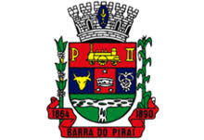
CÂMARA MUNICIPAL DE BARRA DO PIRAÍ-RJ
GABINETE DO VEREADOR ELVES COSTA DOS SANTOS.

PROJETO DE LEI Nº /2024

EMENTA: “DÁ DENOMINAÇÃO AO LOGRADOURO PÚBLICO QUE MENCIONA.”

A Câmara Municipal de Barra do Piraí, Estado do Rio de Janeiro, no uso de suas atribuições legais, aprova e o Representante Legal do Poder Executivo sanciona a seguinte Lei.
Artigo 1º - Passa a denominar-se “AARON EDUARDO AMARANTE MOTTA DE SOUZA” o Centro Municipal de desenvolvimento e estímulo a população do transtorno do Espectro Autista (TEA) de Barra do Piraí.
Artigo 2º - Esta Lei entra em vigor na data da publicação.

Atenciosamente;
Sala barão do Rio Bonito, 05 de Março de 2024.
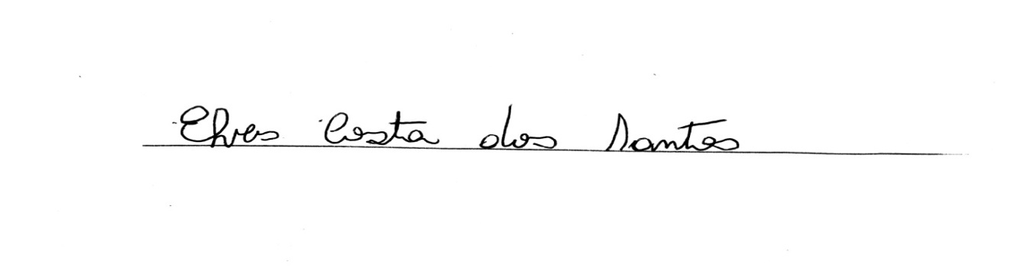

CÂMARA MUNICIPAL DE BARRA DO PIRAÍ- RJ
GABINETE DO VEREADOR ELVES COSTA DOS SANTOS.

Justificativa:
Este Projeto se justifica em razão a singela homenagem ao paciente AARON EDUARDO AMARANTE MOTTA DE SOUZA, diagnosticado com transtorno do espectro autista, assistido pela equipe do Centro Municipal TEA; sua mãe buscou recursos no Município de Barra do Piraí, visto melhorias na saúde, residindo na Rua Antônio Pereira Lopes, situada no Bairro Boca do Mato, sempre lutou pelo bem estar do seu filho, mas infelizmente AARON contraiu o covid 19 vindo falecer por complicações, por tudo a justa homenagem.

Anexado Certidão de Óbito

_____________________ ________________________
Elves Costa Santos-Autor Rafael Santos Couto (Co-Autor)

Sala barão do Rio Bonito, 05 de Março de 2024.

